**MODULATORI 4PSK DI TIPO “A” E “B”**

00

01

11

10

0⁰

90⁰

180⁰

270⁰

00

01

11

10

45⁰

315⁰

225⁰

135⁰

MOULATORE

TIPO “A”

Q1 Q2

MOULATORE

TIPO “B”

Q1 Q2

Il modulatore di tipo “A”, in funzione del DI-BIT (Q1- Q2) in ingresso, da in uscita la portante sfasata di 0°, 90°, 180° e 270°

|  |  |  |  |
| --- | --- | --- | --- |
| **Q1** | **Q2** | **"A"** | **"B"** |
| 0 | 0 | 0° | 45° |
| 0 | 1 | 90° | 135° |
| 1 | 1 | 180° | 225° |
| 1 | 0 | 270° | 315° |

Il modulatore di tipo “B”, in funzione del DI-BIT (Q1- Q2) in ingresso, da in uscita la portante sfasata di 45°, 135°, 225° e 315°

**MODULATORE 4PSK - TIPO B (schema a blocchi)**

Oscillatore

genera la portante

Sfasatore

90°

X

X

+

4PSK

... 10110100 ...

Registro a scorrimento

(S/P)

1°

2PSK

2°

2PSK

0

0

1

1

0

1

1

0

0

1

1

0

0 0 1 1

0 0 → 45°

1 0 → 315°

0 1 → 135°

1 1 → 225°

Lo sfasatore anticipa la portante di 90° gradi: da così (**↑)** a così (**→**)

I due modulatori 2PSK sfasano la portante: bit 0 ⇒ 0° - bit 1 ⇒ 180°

Nel 1° modulatore il bit 0 ⇒ da (**→**) a (**→**) ed il bit 1 ⇒ da (**→**) a (**←**)

Nel 2° modulatore il bit 0 ⇒ da (**↑**) a (**↑**) ed il bit 1 ⇒ da (**↑**) a (**↓**)

Il sommatore esegue la somma vettoriale delle due componenti.

Aggiungendo uno sfasatore che anticipa di 14° la portante si ottiene una modulazione 2PSK di tipo A

**MODULATORE 4PSK - TIPO A (schema a blocchi)**

Oscillatore

Sfasatore

90°

X

X

+

4PSK

... 10110100 ...

Registro a scorrimento

(S/P)

1°

2PSK

2°

2PSK

0

0

1

1

0

1

1

0

0

1

1

0

0 0 1 1

0 0 → 0°

1 0 → 270°

0 1 → 90°

1 1 → 180°

Sfasatore

45°

**Andamento temporale** della **portante** e della modulata 4PSK di **tipo “A”** e di **tipo “B”** in corrispondenza degli ingressi: 00 01 11 10

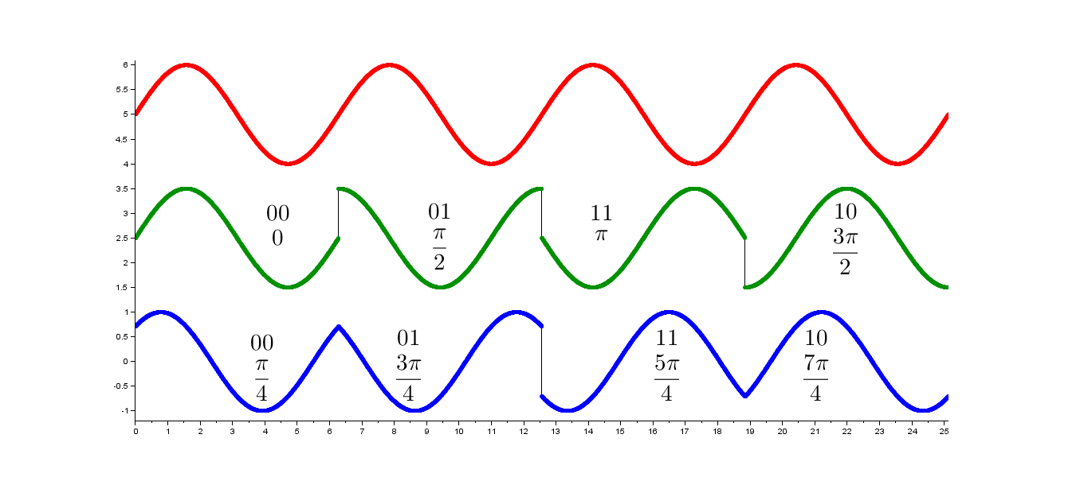

MODULATORE 8PSK

Il modulatore 8PSK somma l’uscita di 2 modulatori 4PSK, uno di tipo “A” ed uno di tipo “B”.

Per ottenere gli 8 diversi sfasamenti servono(23 = 8) 3 bit (Q1, Q2, Q3)

Per comandare i 2 modulatori 4PSK servono 2+2=4 ingressi (A,B,C,D): la logica combinatoria provvede ad associare ai valori di Q1 Q2 Q3, gli opportuni valori di ABCD.

MOULATORE

TIPO “A”

MOULATORE

TIPO “B”

LOGICA

COMBINATORIA

Q1 Q2 Q3

A B

C D

+

PORTANTE

MODULATA 8PSK

L’uscita del 8PSK prevede 8 diversi sfasamenti: 22.5°, 67.5°, 112.5°, … , 337.5°

Si possono ottenere come somma vettoriale: 0° + 45° = 22.5°, 45° + 90° = 67.5°, ….

fasori.wmfVedi diagramma e tabella seguenti:

|  |  |  |  |  |  |  |  |  |  |  |  |  |  |  |
| --- | --- | --- | --- | --- | --- | --- | --- | --- | --- | --- | --- | --- | --- | --- |
| **IN** | | |  |  |  | IN “A” | |  |  |  |  |  | IN “B” | |
| Q1 | Q2 | Q3 |  | **OUT** | PER | A | B |  |  | SOMMA |  |  | C | D |
| 0 | 0 | 1 | → | 22,5° | OTTENERE | 0 | 0 | 0° | → | 22,5° | ← | 45° | 0 | 0 |
| 0 | 0 | 0 | → | 67,5° | OUT | 0 | 1 | 90° | → | 67,5° | ← | 45° | 0 | 0 |
| 0 | 1 | 0 | → | 112,5° | AD | 0 | 1 | 90° | → | 112,5° | ← | 135° | 0 | 1 |
| 0 | 1 | 1 | → | 157,5° | “A” e “B” | 1 | 1 | 180° | → | 157,5° | ← | 135° | 0 | 1 |
| 1 | 1 | 1 | → | 202,5° | DEVO | 1 | 1 | 180° | → | 202,5° | ← | 225° | 1 | 1 |
| 1 | 1 | 0 | → | 247,5° | DARE | 1 | 0 | 270° | → | 247,5° | ← | 225° | 1 | 1 |
| 1 | 0 | 0 | → | 292,5° | **→** | 1 | 0 | 270° | → | 292,5° | ← | 315° | 1 | 0 |
| 1 | 0 | 1 | → | 337,5° |  | 0 | 0 | 0° | → | 337,5° | ← | 315° | 1 | 0 |

Progetto rete combinatoria:

|  |  |  |  |  |
| --- | --- | --- | --- | --- |
| Q1 | Q2 | Q3 | A |  |
| 0 | 0 | 1 | 0 |  |
| 0 | 0 | 0 | 0 |  |
| 0 | 1 | 0 | 0 |  |
| 0 | 1 | 1 | 1 | $${\overline{Q}}_{1}Q_{2}Q_{3}$$ |
| 1 | 1 | 1 | 1 | $$Q_{1}Q_{2}Q_{3}$$ |
| 1 | 1 | 0 | 1 | $$Q_{1}Q_{2}{\overline{Q}}_{3}$$ |
| 1 | 0 | 0 | 1 | $$Q_{1}{\overline{Q}}_{2}{\overline{Q}}_{3}$$ |
| 1 | 0 | 1 | 0 |  |

per ottenere A da Q1, Q2 e Q3, considerando solo le combinazioni

reteA.wmfche danno A = 1 nella tabella della verità qui a fianco,

scrivo la seguente equazione combinatoria

$A={\overline{Q}}_{1}Q_{2}Q_{3}+Q_{1}Q_{2}Q_{3}+Q_{1}Q_{2}{\overline{Q}}_{3}+Q_{1}{\overline{Q}}_{2}{\overline{Q}}_{3}$

e la minimizzo

$A=Q_{2}Q_{3}+Q_{1}Q_{2}+Q_{1}{\overline{Q}}_{3}$

Analogamente per B, C, e D

$$B={\overline{Q}}_{1}{\overline{Q}}_{2}{\overline{Q}}_{3}+{\overline{Q}}_{1}Q_{2}{\overline{Q}}_{3}+{\overline{Q}}_{1}Q_{2}Q_{3}+Q_{1}Q_{2}Q_{3}={\overline{Q}}_{1}{\overline{Q}}_{3}+{\overline{Q}}_{1}Q_{2}+Q_{2}Q_{3}$$

$$C=Q_{1}Q_{2}Q_{3}+Q_{1}Q_{2}{\overline{Q}}_{3}+Q_{1}{\overline{Q}}_{2}{\overline{Q}}_{3}+Q_{1}{\overline{Q}}_{2}Q_{3}=Q_{1}Q_{2}+Q_{1}{\overline{Q}}_{3}+Q_{1}{\overline{Q}}_{2}$$

$$D={\overline{Q}}_{1}Q_{2}{\overline{Q}}_{3}+{\overline{Q}}_{1}Q_{2}Q_{3}+Q_{1}Q_{2}Q_{3}+Q_{1}Q_{2}{\overline{Q}}_{3}={\overline{Q}}_{1}Q_{2}+Q_{2}Q_{3}+Q_{1}Q_{2}$$

**ANDAMENTO TEMPORALE**

